Вівторок 12.05.2020р.
1 клас
№ з/п | Предмет | Теоретичний матеріал | Практичні завдання | Посилання на  онлайн-ресурс
1 | Я досліджую світ | Я досліджую рослини влітку  (с.72-73) | Виконати завдання в робочому зошиті | https://www.youtube.com/watch?v=_dZIrQSr-oE
2 | Українська мова | Вправи для розвитку навички читання . виконання мовних вправ | Прочитай текст подумки вставляючи пропущені кінцівки слів.  Юркові сім рок… . Тепер Юрко уче… . Він ходить до перш… кла… . Тато купив сину портф… . Там лежить пен…, зош…, бук… .  Бережи їх, Юр… . Вчись доб… ! | https://www.youtube.com/watch?v=9RmazTxpM-g
3 | Математика  ЯДС | Резервний урок.  Таблиця чисел першої сотні. Доповнення нерівностей. Розв’язування задач. | Виконати завдання з картки.  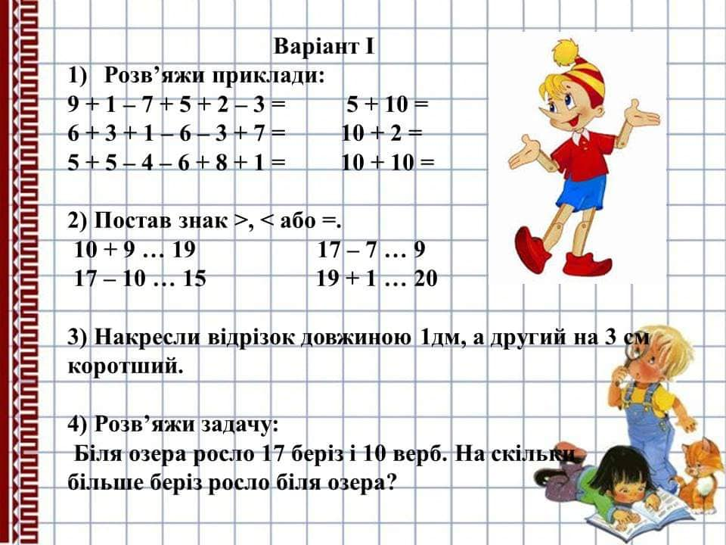 | https://www.youtube.com/watch?v=LuaTWjI9cfM
4 | Англійська мова | Почуття. Вміння. | Підручник сторінка 100-101. | https://www.youtube.com/watch?v=prXTpcaWFU8
5 | ОХМ

Середа 13.05.2020р.
1 клас
№ з/п | Предмет | Теоретичний матеріал | Практичні завдання |  | Посилання на  онлайн-ресурс
1 | Я досліджую світ | Я досліджую літні зміни в житті рослин  (с.74-75) | Виконати завдання в робочому зошиті |  | https://nuschool.com.ua/textbook/world/1klas_15/8.html
2 | Українська мова | Вправи для розвитку навички читання . виконання мовних вправ.  Розвиток зв’язного мовлення. | 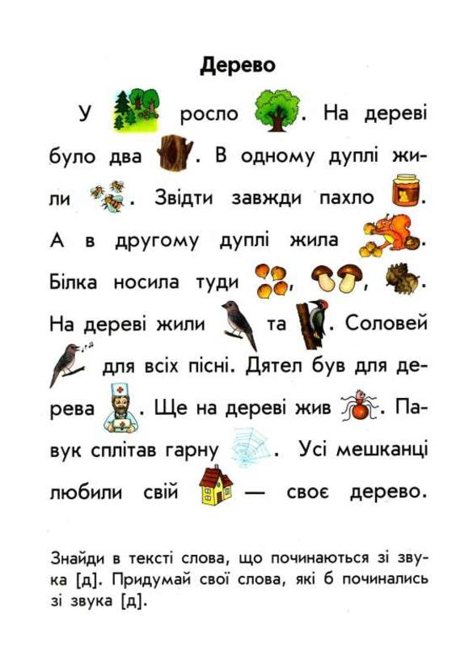
3 | Я досліджую світ | Вправи для розвитку навички читання . виконання мовних вправ | Виконати завдання на індивідуальних картках |  | https://www.youtube.com/watch?v=Rgp4fK7TqJ0
4 | Математика | Резервний урок.  Метр- одиниця вимірювання довжини. Дії з іменованими числами. Порівняння іменованих чисел. | Виконати завдання на індивідуальних картках.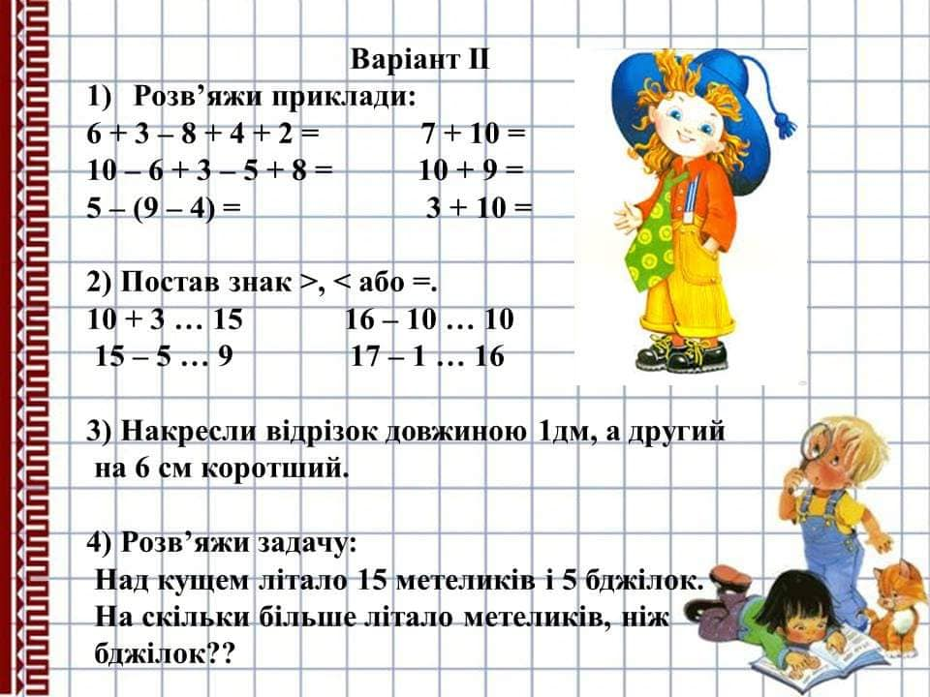 |  | https://www.youtube.com/watch?v=QdAQ9QBkztM
5 | Фізична культура | Організовуючі та загальнорозвиваючі вправи з предметами. Вправи з малим м’ячем. Рухлива гра. |  | https://www.youtube.com/watch?v=N34q5Ltvvdg

Четвер 14.05.2020р.
1 клас
№ з/п | Предмет | Теоретичний матеріал | Практичні завдання | Посилання на  онлайн-ресурс
1 | Я досліджую світ | ТЕО На лужку. Робота з папером. | Виготовлення сюжетної аплікації за зразком. | https://www.youtube.com/watch?v=ArhKWBItAgs  https://www.youtube.com/watch?v=4ihSldXSOko
2 | Українська мова | Вправи для розвитку навички читання. Виконання мовних вправ  Робота з дитячою книжкою. | Виконати завдання на індивідуальних картках | https://www.youtube.com/watch?v=qmZAnc1hflg
3 | Мистецтво | Мистецька подорож до Європи. Сувеніри. Створення українського суваніру. |  | https://www.youtube.com/watch?v=sFjDYwgX8xQ  https://www.youtube.com/watch?v=-TBpssGwA1s
4 | Фізична культура | Організовуючі та загальнорозвиваючі вправи з предметами. Вправи з малим м’ячем. Рухлива гра. |  | https://www.youtube.com/watch?v=N34q5Ltvvdg

Пיятниця 15.05.2020р.
1 клас
№ з/п | Предмет | Теоретичний матеріал | Практичні завдання | Посилання на  онлайн-ресурс
1 | Я досліджую світ | Вправи для розвитку навички читання. Виконання мовних вправ | 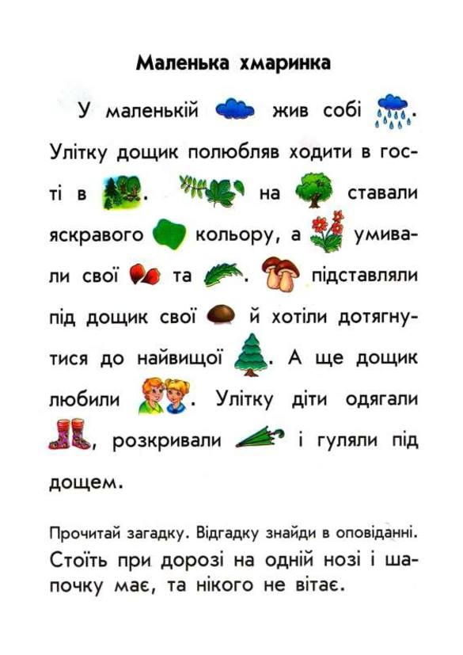 | https://www.youtube.com/watch?v=3y38MqRbApE
2 | Українська мова | Вправи для розвитку навички читання. Виконання мовних вправ | Виконати завдання на індивідуальних картках | https://www.youtube.com/playlist?list=PLefwuVKMSyCt_46T3mHy2MtpYy3YZNjpZ
3 | Математика | Резервний урок.  Додавання і віднімання чисел на основі розрядних доданків у межах 100.Доповнення рівностей. Розв’язування задач. | Виконати завдання на індивідуальних картках.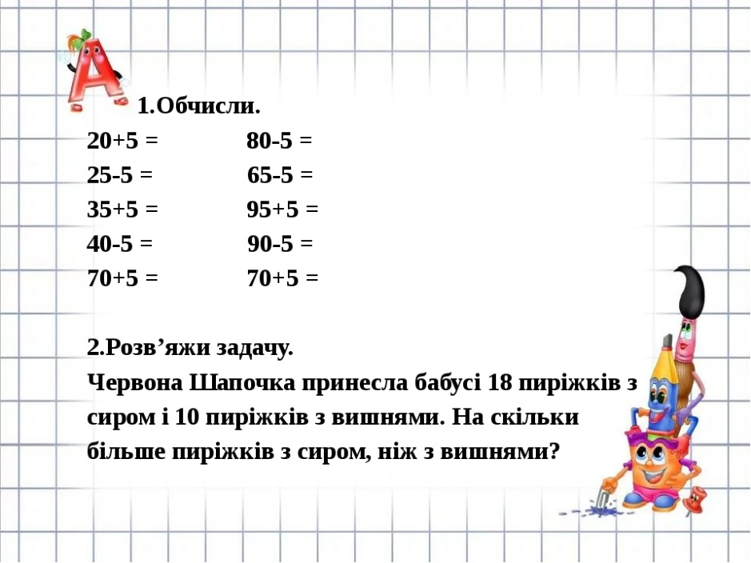 | https://www.youtube.com/watch?v=ihCw7CJJ0Q4
4 | Мистецтво | Перевір себе! Завдання Лясольки. Узагальнення і систематизація знань учнів.

Понеділок 18.05.2020р.
1 клас
№ з/п | Предмет | Теоретичний матеріал | Практичні завдання | Посилання на  онлайн-ресурс
1 | Я досліджую світ | Я досліджую літні зміни в житті тварин  (с.76-77) | Виконати завдання в робочому зошиті | https://youtu.be/BWbhwVtqWHU
2 | Українська мова | Вправи для розвитку навички читання. Виконання мовних вправ | Виконати завдання на індивідуальних картках | https://youtu.be/S9xtGDBZkyE
3 | Математика  ЯДС | Резервний урок.  Додавання чисел виду 65+32. Розв’язування задач. | Виконати завдання з картки.  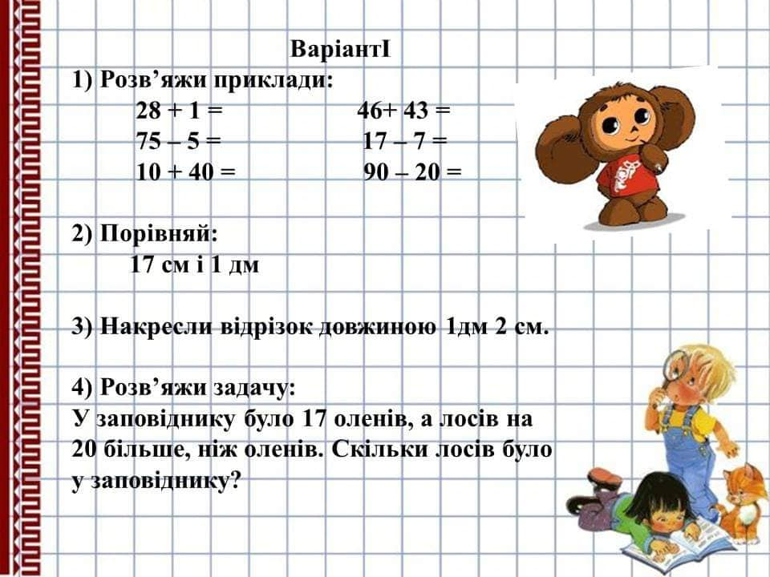 | https://www.youtube.com/watch?v=nMgJXf-wSl0
4 | Англійська мова | Візит до зоопарку. | Опрацювати у підручнику сторінку 102-103. | https://www.youtube.com/watch?v=xV2xVmCJ0qE
5 | Фізична культура | Організовуючі та загальнорозвиваючі вправи з предметами. Вправи з малим м’ячем. Рухлива гра. |  | https://www.youtube.com/watch?v=N34q5Ltvvdg

Вівторок 19.05.2020р.
1 клас
№ з/п | Предмет | Теоретичний матеріал | Практичні завдання | Посилання на  онлайн-ресурс
1 | Я досліджую світ | Що я святкую влітку? (с.78) | Виконати завдання в робочому зошиті | https://www.youtube.com/watch?v=HGfhKnIDdbU
2 | Українська мова | Вправи для розвитку навички читання. Виконання мовних вправ | Виконати завдання на індивідуальних картках | https://www.youtube.com/watch?v=BmilsLqqKOc
3 | Математика  ЯДС | Резервний урок.  Віднімання виду 46-23. Розв’язування задач. | Виконати завдання з картки.  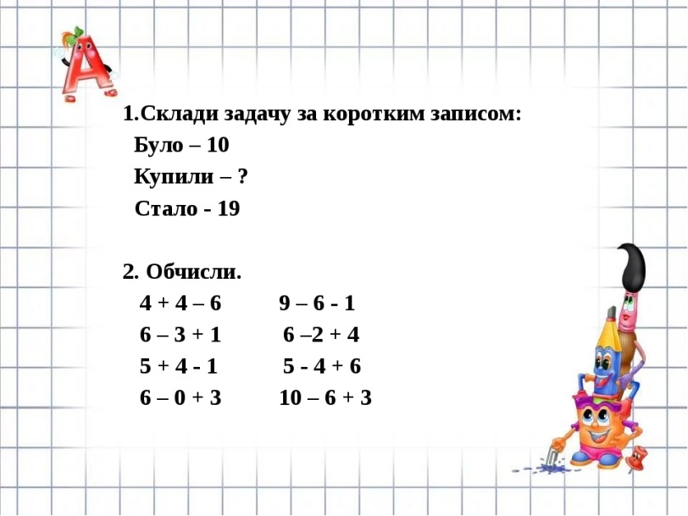 | https://www.youtube.com/watch?v=tq-COly3cWU
4 | Англійська мова | ABC party. | Підручник сторінка 104-105. | https://www.youtube.com/watch?v=vm_Qyvc1JMQ
5 | ОХМ

Середа 20.05.2020р.
1 клас
№ з/п | Предмет | Теоретичний матеріал | Практичні завдання |  | Посилання на  онлайн-ресурс
1 | Я досліджую світ | Канікули | Виконати завдання в робочому зошиті |  | https://youtu.be/iQQ8R306SU0  https://www.youtube.com/watch?v=ekLZs4VCj2c
2 | Українська мова | Вправи для розвитку навички читання. Виконання мовних вправ | 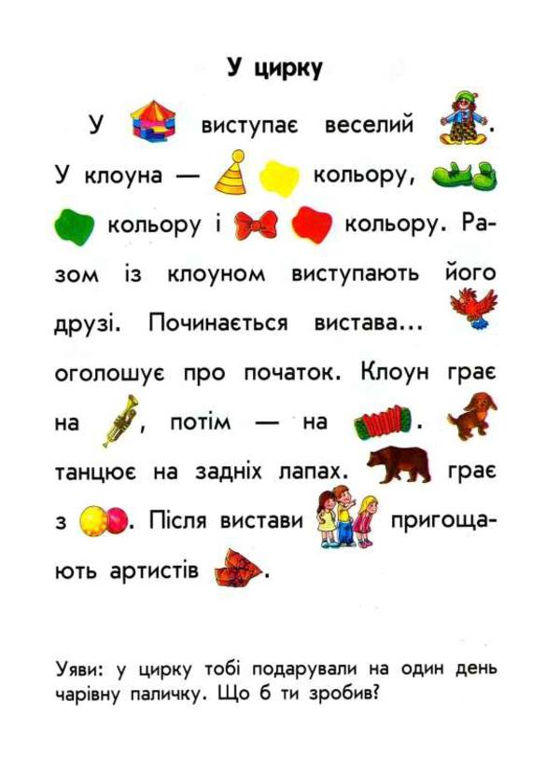 |  | https://www.youtube.com/watch?v=1B7tA67a7sI
3 | Я досліджую світ | Вправи для розвитку навички читання. Виконання мовних вправ | Виконати завдання на індивідуальних картках |  | https://www.youtube.com/watch?v=g6j_FaOFz2k
4 | Математика | Резервний урок.  Іменовані числа. | Виконати завдання на індивідуальних картках.  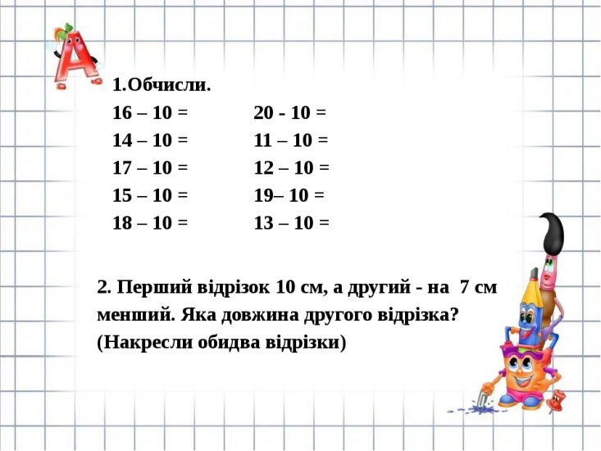 |  | https://www.youtube.com/watch?v=iy_lnLjxU1U
5 | Фізична культура | Організовуючі та загальнорозвиваючі вправи з предметами. Вправи з малим м’ячем. Рухлива гра. |  | https://www.youtube.com/watch?v=N34q5Ltvvdg

Четвер 21.05.2020р.
1 клас
№ з/п | Предмет | Теоретичний матеріал | Практичні завдання | Посилання на  онлайн-ресурс
1 | Я досліджую світ | Екскурсія | Поділитися враженнями про побачене. | https://youtu.be/FsqfvXdQd6A
2 | Українська мова | Вправи для розвитку навички читання. Виконання мовних вправ | Виконати завдання на індивідуальних картках | https://www.youtube.com/watch?v=uHVmcGz-DgY
3 | Мистецтво | Перевір себе! Завдання Барвика. Узагальнення і систематизація знань.
4 | Фізична культура | Організовуючі та загальнорозвиваючі вправи з предметами. Вправи з малим м’ячем. Рухлива гра. |  | https://www.youtube.com/watch?v=N34q5Ltvvdg

Пיятниця 22.05.2020р.
1 клас
№ з/п | Предмет | Теоретичний матеріал | Практичні завдання | Посилання на  онлайн-ресурс
1 | Я досліджую світ | Вправи для розвитку навички читання. Виконання мовних вправ | 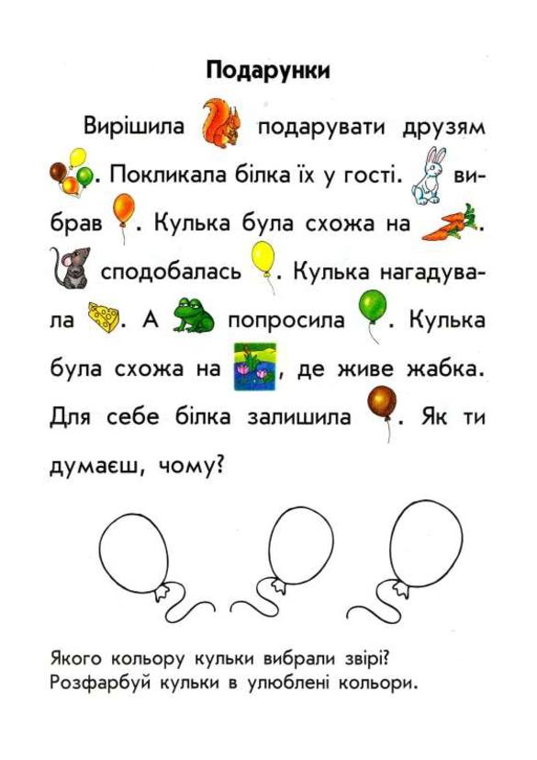 | https://www.youtube.com/watch?v=VmMXjlJf7Zw
2 | Українська мова | Вправи для розвитку навички читання. Виконання мовних вправ | Виконати завдання на індивідуальних картках
3 | Математика | Резервний урок.  Знаходження сум і різниць чисел. Порівняння виразів. | Виконати завдання на індивідуальних картках.  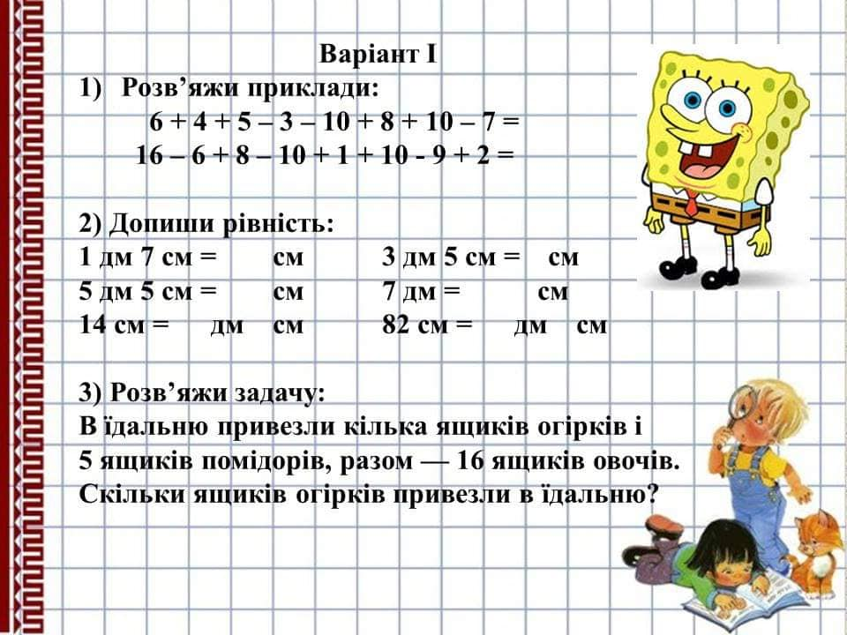 | https://www.youtube.com/watch?v=daf9I3buK50
4 | Мистецтво | Узагальнення і систематизація знань учнів. Завдання Лясольки та Барвика. Виконання вивчених музичних творів. Підсумок за рік.

Понеділок 25.05.2020р.
1 клас
№ з/п | Предмет | Теоретичний матеріал | Практичні завдання | Посилання на  онлайн-ресурс
1 | Я досліджую світ | Екскурсія |  | https://youtu.be/S8T5wWGGcY4
2 | Українська мова | Вправи для розвитку навички читання. Виконання мовних вправ | Виконати завдання на індивідуальних картках | https://www.youtube.com/watch?v=CEjcJqq_MBo
3 | Математика  ЯДС | Резервний урок.  Знаходження сум і різниць чисел. Розв’язування задач. | Виконати завдання з картки.  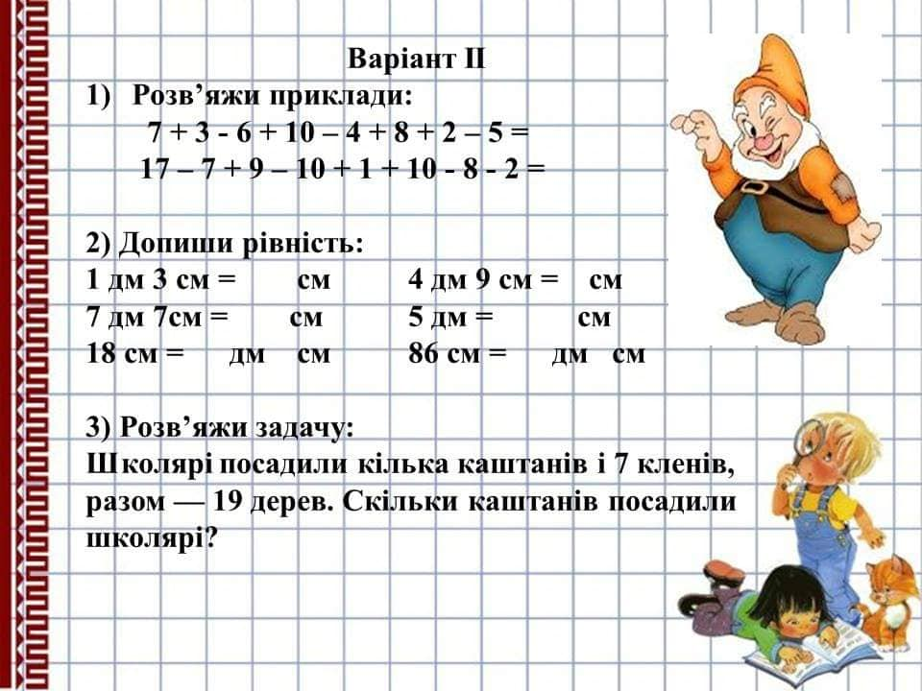 | https://www.youtube.com/watch?v=UxuNNzIEOdY
4 | Англійська мова | Повторення теми. | Опрацювати у підручнику сторінку 110.
5 | Фізична культура | Організовуючі та загальнорозвиваючі вправи. Рухливі ігри та естафети. Визначення динаміки фізичної підготовленості учнів. |  | https://www.youtube.com/watch?v=175UQjVhNPU&list=PLp3ubJrw_pai3s9QDC9nXN-aW7GmaQh6t

Вівторок 26.05.2020р.
1 клас
№ з/п | Предмет | Теоретичний матеріал | Практичні завдання | Посилання на  онлайн-ресурс
1 | Я досліджую світ | Відеоекскурсія  «Ознаки літа» | Розповісти дорослим, де ви "знайшли" літо (які літні зміни в природі ви помітили) | https://youtu.be/jKuFr1rI7qI
2 | Українська мова | Вправи для розвитку навички читання. Виконання мовних вправ | Виконати завдання на індивідуальних картках
3 | Математика | Резервний урок.  Таблиця чисел першої сотні. Попередні і наступні числа. | Виконати завдання .  - Обчисли  21 + 4 = 74 – 4 = 26 + 61 =  38 - 30 = 45 + 53 = 97 - 55 =  - Розв’яжи задачу  Кіт Мурчик поласував 52 рибками, з яких 12 карасі,а решта – окуні. Скількома окунями поласував кіт?  - Порівняй  63 + 3 96 31 – 1 13 30 - 35 30  24 – 4 41 86 + 11 20 46 - 40 16  - Перетвори величини  1 дм 8 см = см 27 см = дм см  4 дм 7 см = см 91 см = дм см  - Накресли відрізок АВ завдовжки 1 дм 1 см | https://vseosvita.ua/library/pidsumkova-kontrolna-robota-z-matematiki-1-klas-nus-138895.html
4 | Англійська мова | Узагальнення і систематизація знань учнів за рік. Підсумок за рік.
5 | ОХМ

Середа 27.05.2020р.
1 клас
№ з/п | Предмет | Теоретичний матеріал | Практичні завдання |  | Посилання на  онлайн-ресурс
1 | Я досліджую світ | Узагальнення і систематизація вивченого | Виконати завдання на індивідуальних картках
2 | Українська мова | Вправи для розвитку навички читання. Виконання мовних вправ  Робота з дитячою книжкою.  Перевірка техніки читання. | II півріччя — правильне читання цільних слів. Складні слова можна прочитувати по складах. Темп читання — не менше 35 — 40 слів за хвилину  Мудра кицька  На столі стояв кухлик з молоком. Кицька його побачила, і схотілось їй молочка. Скочила на стіл – та до кухлика. Аж тут лихо: голова в кухлик не влазить. Так гарно молоко пахне, а язиком до нього кицька не сягне.  Засмутилась вона, але ненадовго . . . Скоро кицька зміркувала, що їй робити. Вона почала вмочати лапку в молоко й обсмоктувати її. Умочить лапку, обсмокче з неї молоко й знов вмокає.  Так і застали її над кухликом, коли вона добувала з нього молоко. |  | https://www.youtube.com/watch?v=3y38MqRbApE
3 | Я досліджую світ | Вправи для розвитку навички читання. Виконання мовних вправ | Виконати завдання на індивідуальних картках |  | https://www.youtube.com/watch?v=3y38MqRbApE
4 | Математика | Резервний урок.  Знаходження сум і різниць чисел. Порівняння виразів. | Виконати завдання на індивідуальних картках.  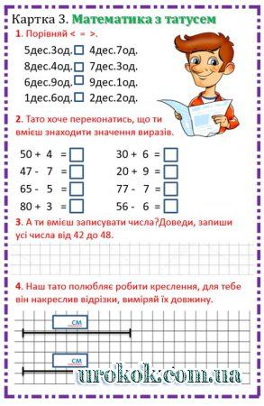 |  | https://www.youtube.com/watch?v=64l0rn1PCDU
5 | Фізична культура | Організовуючі та загальнорозвиваючі вправи. Рухливі ігри та естафети. Визначення динаміки фізичної підготовленості учнів.

Четвер 28.05.2020р.
1 клас
№ з/п | Предмет | Теоретичний матеріал | Практичні завдання | Посилання на  онлайн-ресурс
1 | Я досліджую світ | ТЕО Виготовлення виробів за допомогою раніше опанованих технік.  Підсумок за рік.
2 | Українська мова | Вправи для розвитку навички читання. Виконання мовних вправ  Розвиток зв’язного мовлення. | Виконати завдання на індивідуальних картках
3 | Мистецтво | Узагальнення і систематизація знань учнів. Виконання колективної роботи або організація виставки дитячих робіт. Підсумок за рік.
4 | Фізична культура | Організовуючі та загальнорозвиваючі вправи. Рухливі ігри та естафети. Підсумок за рік.

Пיятниця 29.05.2020р.
1 клас
№ з/п | Предмет | Теоретичний матеріал | Практичні завдання | Посилання на  онлайн-ресурс
1 | Я досліджую світ | Узагальнення і систематизація знань учнів. Підсумок за рік
2 | Українська мова | Узагальнення і систематизація знань учнів. Підсумок за рік
3 | Математика | Закріплення вивченого матеріалу. Узагальнення і систематизація знань учнів. Підсумок за рік.

